İKLİM VE HAVA OLAYLARI KAZANIM TESTİ

1-
Güneşli
Sağanak Yağışlı

1.Kart 2.Kart

Kurak
Bulutlu

3.Kart 4.Kart

Yukarıda verilen kartlarda bazı kavramlar yazmaktadır. Bu kartlarla ilgili olarak aşağıda bazı bilgiler verilmektedir.
1-1,2 ve 4 numaralı kartta bulunan ifadeler bir klimatolog tarafından yazılmıştır.
2-3 numaralı kartta bulunan ifade 35-40 yıllık bir inceleme sonucu elde edilmiştir.
3-1 ve 2 numaralı kartta bulunan ifadeler dar bir alanda kısa süreli görülen hava olaylarıdır.
4-3 ve 4 numaralı kartta bulunan ifadeler meteoroloji bilim dalının ilgi alanıdır.

Verilen bilgilerden hangileri doğrudur?

A)2 ve 3 B)1 ve 2 C)1 ve 4 D)3 ve 4

2- 23⁰C 8⁰C
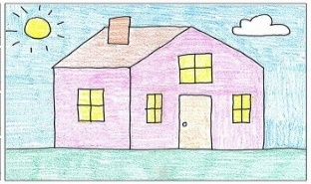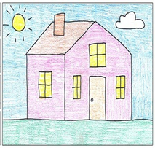
X Y
Yukarıda X ve Y bölgelerine ait sıcaklık değerlerinin gösterildiği resimler verilmiştir. Bu bölgelerle ilgili bazı öğrencilerin yorumları aşağıdaki gibidir.
Mustafa: X bölgesi yüksek basınç, Y bölgesi alçak basınç etkisindedir.
Enes: Y bölgesinden X bölgesine doğru rüzgâr görülür.
Esma: X bölgesinde yağış görülme ihtimali yüksektir.
Fatma: Y bölgesinde hava açıktır.

Buna göre öğrencilerden hangisinin yorumu yanlıştır?
A)Enes B)Mustafa C)Fatma D)Esma

3-İklim ve hava olayları ile ilgili olarak;
1-İklimi inceleyen bilim dalına klimatolog denir.
2-Hava olayları tahminlere dayalıdır.
3-İklim geniş alanda etkili olan hava olaylarının ortalamasıdır.
Verilenlerden hangileri doğrudur?
A)1 ve 2 B)2 ve 3
C)1 ve 3 D)1,2 ve 3

4-Rüzgâr tulumu; yüzey rüzgârının yönünü ve şiddetini tespit etmekte kullanılan, içi hava ile dolduğunda yere paralel konuma gelen araçlara verilen isimdir.
Aşağıda K ve L bölgesi arasına konan bir rüzgar tulumuna ait görsel verilmiştir.
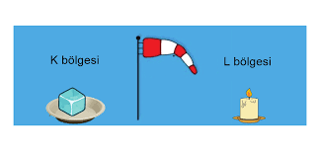
Rüzgar tulumunun yönü değerlendirildiğinde aşağıda verilenlerden hangisi yanlış olur?
A)K bölgesi yüksek basınç alanıdır.
B)L bölgesinde yükseltici hava hareketleri görülür.
C)K bölgesi açıktır ve yağmur yağma ihtimali çok düşüktür.
D)L bölgesinin sıcaklığı K bölgesinin sıcaklığından düşüktür.

5-Yağmur oluşum süreci ile ilgili olarak;
1-Yeryüzünde bulunan su, buharlaşarak gökyüzüne yükselir.
2-Gökyüzünde biriken su buharı soğuk hava ile karşılaşınca ısı vererek yoğuşur.
3-Gökyüzüne yükselen su buharı bulutları oluşturur.
4-Yoğuşan su buharı yağmur olarak yeryüzüne iner.
Yağmurun oluşum süreciyle ilgili verilen bilgilerin sıralaması aşağıdakilerden hangisinde doğru olarak verilmiştir?
A)1-2-3-4 B)2-1-3-4
C)1-3-2-4 D)2-3-1-4

6-Aşağıda A ve B bölgeleri arasında oluşan rüzgarın yönünü gösteren bir görsel verilmiştir.
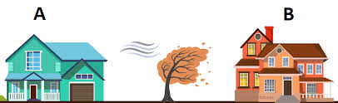
Rüzgarın yönü
Rüzgarın yönü değerlendirildiğinde aşağıda verilen bilgilerden hangisi yanlış olur?
A)A bölgesinde hava sıcaktır.
B)B bölgesindeki havanın yoğunluğu A bölgesindeki havanın yoğunluğundan düşüktür.
C)A bölgesinde hava bulutludur.
D)B bölgesi yüksek basınç alanıdır.

7-Bilgi: Akdeniz Bölgesinde yazlar sıcak ve kurak kışlar ılık ve yağışlı geçer.
Bilgi değerlendirildiğinde aşağıda verilenlerden hangisi doğru olur?
A)Bilgi meteorologlar tarafından oluşturulmuştur.
B)Bilgi 5-10 yıllık hava olayları dikkate alınarak hazırlanmıştır.
C)Akdeniz bölgesinde yazları yağmur hiç yağmaz.
D)Bilgi klimatoloji biliminin araştırmaları sonucu oluşturulmuştur.

8-Aşağıda üzerinde verilen bilgiler yazan kartlar verilmiştir.

Sisli

Yağmurlu

1.Kart 2. Kart

Rüzgarlı

Kurak

3.Kart 4.Kart
Bu kartlardan Ömer, iklime ait olanları,Selma ise hava olaylarına ait olanları seçecektir.
Ömer ve Selma’nın seçimleriyle ilgili olarak aşağıda verilenlerden hangisi doğrudur?
A)Ömer 3 ve 4 numaralı kartları seçmelidir.
B)Selma yalnız 1 numaralı kartı seçmelidir.
C)Ömer 4 numaralı kartı kesinlikle seçmemelidir.
D)Selma 2 ve 3 numaralı kartı kesinlikle seçmelidir.
9-Aşağıda Z ve T şehirlerine ait bir görsel verilmiştir.Bu şehirlerin sıcaklıkları görselde gösterilmiştir.

18⁰C
4⁰C
Z T

Bu şehirlerle ve bu şehirler arasında oluşacak hava akımı ile ilgili olarak aşağıda verilenlerden hangisi doğrudur?
A)Rüzgarın yönü Z şehrinden T şehrine doğrudur.
B)T şehri yüksek basınç etkisi altındadır.
C)Z şehrinde alçaltıcı hava hareketi görülür.
D)T şehirindeki havanın yoğunluğu Z şehrindeki havanın yoğunluğundan küçüktür.

10-Aşağıda İstanbul ilinin 2019 yılına ait yağış ve sıcaklık grafiği verilmiştir.
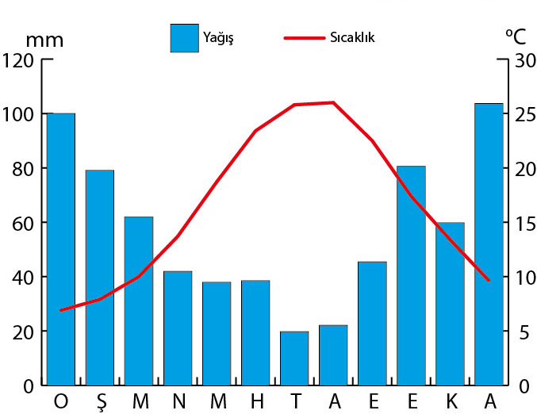
Grafik değerlendirildiğinde aşağıda verilen bilgilerden hangisi yanlış olur?
A)Grafik klimatologlar tarafından hazırlanmıştır.
B)Grafiğe bakarak İstanbul ilinin iklimi hakkında yorum yapılamaz.
C)Grafiğe göre 2019 yılının kış ayının yağışlı geçtiği söylenebilir.
D)2019 yılında İstanbıl iline ait en yüksek sıcaklık değerlerinin yazın olduğu söylenebilir.
11-Aşağıda K,Lve M bölgelerine ait görsel ve bu bölgelerin sıcaklık değerleri verilmiştir.
3⁰C

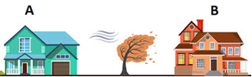
K
25⁰C
12⁰C
L M

Görsel ilgili olarak;
1-K bölgesinden M bölgesine doğru rüzgar oluşur.
2-L bölgesinden K bölgesine doğru rüzgar oluşur.
3-K-L arasındaki rüzgarın şiddeti K-M arasındaki rüzgarın şiddetinden fazladır.
Verilenlerden hangileri doğrudur?
A)Yalnız 1 B)1 ve 2
C)1 ve 3 D)2 ve 3

12- Aşağıda Doğu Anadolu Bölgesi’ne ait bir grafik verilmiştir.
Bu grafik 1990-2022 yılı arasında düzenli araştırmalar sonucu oluşturulmuştur.
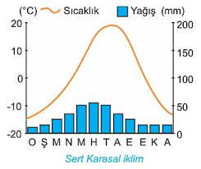 Verilenlere göre aşağıdakilerden hangisi yanlıştır?
A)Grafik klimatologlar tarafından oluşturulmuştur.
B)Bölgenin fazla yağış almadığı söylenebilir.
C)Kış aylarında kar yağışı görüldüğü söylenebilir.
D)Bölge Haziran ayının ilk haftasında çok yoğun sağanak yağış etkisi altındadır.
13- Bir öğrenci sera etkisini bir etkinlikle göstermek istiyor. Bu öğrenci aşağıdaki deney düzeneğini verilen adımları gerçekleştirerek oluşturuyor.

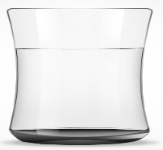
Şeffaf Poşet
1.Bardak 2.Bardak
- Bardakları 1. ve 2. bardak olarak isimlendiriyor.
- İki bardağa da eşit miktarda su dolduruyor.
- 2.bardağı şeffaf poşetle sararak, poşetin ağzını bağlıyor.
- İki bardağı da güneş altına bırakıyor ve bir süre bekliyor.
- Bardakları güneşin altından alıyor ve her iki bardakta bulunan suyun sıcaklığını termometre yardımıyla ölçüyor.
Buna göre öğrencinin yaptığı deney ile ilgili olarak aşağıdakilerden hangisine ulaşılamaz?
A)Şeffaf poşet, metan ve karbondioksit gazlarını temsil etmektedir.
B)Deney sonucunda termometrelerde okunan değerler birbirine eşittir.
C)2.bardakta suda oluşan etki, suyun ısısının uzun bir süre korumasına neden olur.
D)2.bardaktaki suda oluşan etki Dünya üzerinde gerçekleştiğinde küresel iklim değişiklerine neden olur.

14-Aşağıda venn şeması verilmiştir.Şemada a,b ve c ile kodlanan yerlere iklim ve hava olaylarına ait bilgiler yazılacaktır.
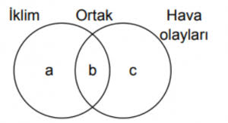
Buna göre aşağıdakilerden hangisi yanlıştır?
A)a ile kodlanan yere ‘Geniş alanda etkilidir.’ yazılabilir.
B)c ile kodlanan yere ‘Tahminlere dayalıdır.’yazılabilir.
C)b ile kodlanan yere ‘Klimatologların inceleme alanıdır.’ yazılabilir.
D)a ile kodlanan yere ‘Bilgiler kesinlik içerir.’yazılabilir.
15-Bazı hava olaylarını açıklamak için aşağıdaki deney düzeneği hazırlanıyor. Bir kap içerisine 50 ⁰C sıcaklıkta 200 ml su koyuluyor. Daha sonra kabın üzerine bir cam kapak kapatılıyor ve cam kapağın üzerine de 0⁰C sıcaklıkta buz küpleri koyuluyor. Düzenek bir süre bu şekilde bekletiliyor.

Cam kapak

200 ml Su
50⁰C

Bu deney düzeneği ile ilgili aşağıdaki yorumlar yapılıyor.
1-Kap içerisinde yağmur olayı gözlemlenir.
2-Cam kapağın iç kısmında biriken su buharları, yoğuşarak dolu şeklinde kabın içerisine geri döner.
3-Buz küpleri eriyerek yağmur damlacıklarını oluşturur.
Verilen yorumlardan hangileri doğrudur?
A)Yalnız 1 B)1 ve 2 C)2 ve 3 D)Yalnız 3

16-Aşağıda X bölgesinden Y bölgesine oluşan hava akımını gösteren bir görsel verilmiştir.

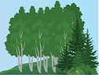
X Y
Rüzgarın Yönü

Buna göre aşağıda verilen bilgilerden hangisi yanlıştır?
A)X bölgesi alçak basınç etkisi altındadır.
B)Y bölgesinin sıcaklığı X bölgesinin sıcaklığından yüksektir.
C)X bölgesinde yağmur yağma ihtimali yüksektir.
D)Y bölgesindeki havanın yoğunluğu, X bölgesindeki havanın yoğunluğuna göre yüksektir.
17-Aşağıda A,B ve C bölgelerinin sıcaklık değerlerinin görüldüğü bir görsel verilmiştir.
7⁰C

A
19⁰C
10⁰C
B C
Verilen bölgelerle ilgili olarak;
1-Hava yoğunluğunun en yüksek olduğu bölge A bölgesidir.
2-B bölgesinde yağış görülme ihtimali yüksektir.
3-A ve C bölgesinde oluşan rüzgarın yönü C bölgesinden A bölgesine doğrudur.
4-En şiddetli rüzgar B ve C bölgesi arasında oluşur.
Verilenlerden hangileri doğrudur?
A)1 ve 2 B)2 ve 3
C)1 ve 4 D)3 ve 4

18-Yeryüzündeki kaynaklardan buharlaşan su gökyüzüne yükselip birikir ve bulutları oluşturur. Biriken su buharının soğuk havanın etkisi ile yoğuşarak yer yüzüne inmesine ………………… denir.
Su buharının yeryüzüne yakın yerlerde asılı kalmasına ………………..denir.
Yukarıda verilen tanımlarda boşluklara yazılacak kelimeler aşağıdakilerden hangisinde doğru olarak verilmiştir?

A)Kar,sis B)Yağmur,çiy
C)Dolu,kırağı D)Yağmur,sis

CEVAPLAR
1-A 2-B 3-B 4-D 5-C 6-B 7- D 8-D 9-B 10-A 11-C 12-D 13-B 14-C 15-A 16-B 17-A 18-D

